广西灌阳县新圩乡新圩中学2019届高三第三次模拟考试理科综合试题化学部分
理科综合能力测试（化学部分）
命题人:
审题人:
注意事项:
1.本试卷分第1卷(选择题)和第Ⅱ卷(非选择题)两部分。答卷前,考生务必将自己的姓名、准考证号填写在答题卡上。
2.回答第1卷时,选出每小题答案后.用铅笔把答题卡上对应题目的答案标号涂黑。如需改动,用橡皮擦干净后,再选涂其他答案标号。写在本试卷上无效。
3.回答第Ⅱ卷时.将答案写在答题卡上。写在本试卷上无效。
4.考试结束后,将本试卷和答题卡一并交回
一、选择题：本题共7小题，每小题6分。在每小题给出的四个选项屮，只有一项是符合题 目要求的。
1． 化合物A经李比希法和质谱法分析得知其相对分子质量为136,分子式为C₈H₈O₂。A的核磁共振氢谱有4个峰且面积之比为1∶2∶2∶3,A分子中只含一个苯环且苯环上只有一个取代基,其核磁共振氢谱与红外光谱如下图。关于A的下列说法中,正确的是（ ）
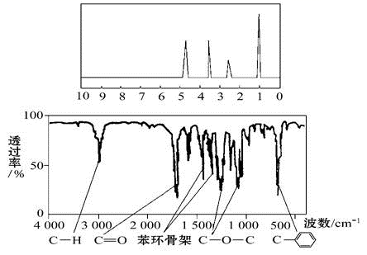

A． A分子属于酯类化合物,不能在一定条件下发生水解反应
B． A在一定条件下可与4 mol H₂发生加成反应

C． 符合题中A分子结构特征的有机物只有1种
D． 与A属于同类化合物的同分异构体只有2种
2． 下列各组离子在指定的溶液中一定能大量共存的是（ ）

A． 无色溶液:K⁺、Al³⁺、N、Al
B． pH=12的溶液:K⁺、Cl⁻、S、Si

C． 含0.1 mol·L⁻¹N的溶液:H⁺、Fe²⁺、Cl⁻、S
D． 由水电离产生的c(H⁺)=1×10⁻¹²mol·L⁻¹的溶液:Na⁺、N、S、HC
3． 在实验室里进行物质制备,下列从原料及有关试剂分别制取相应的最终产物的设计中,理论上正确、操作上可行、经济上合理的是（ ）

A． CCOCO₂Na₂CO₃溶液
B． CuCu(NO₃)₂溶液Cu(OH)₂

C． FeFe₂O₃Fe₂(SO₄)₃溶液
D． CaOCa(OH)₂溶液NaOH溶液
4． 在制玻璃的原料中，再加入下列物质后，可制得各种不同用途的玻璃：

A． 氧化亚铜(Cu₂O)
B． 氧化钴(Co₂O₃)

C． 氧化铅(PbO)
D． 硼砂(Na₂B₄O₇·10H₂O)(1)制造化学仪器的玻璃需加入的物质是______。(2)制造光学仪器的玻璃需加入的物质是______。(3)制造蓝色玻璃需加入的物质是____________。(4)制造红色玻璃需加入的物质是____________。
5． 标准状况下，某同学向100 mL H₂S饱和溶液中通入SO₂，所得溶液pH变化如图所示。下列分析中正确的是（ ）
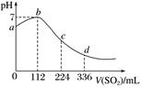

A． b点对应的溶液导电性最强
B． 亚硫酸是比氢硫酸更弱的酸

C． ab段反应是SO₂＋2H₂S===3S↓＋2H₂O
D． 原H₂S溶液的物质的量浓度为0.05 mol·L^{－1}
6． 某透明溶液中可能含有Fe^{2＋}，Fe^{3＋}，Al^{3＋}，NH，Cl－，I－，NO，SO(H＋，OH－没有列出)中的一种或几种，为了确认溶液中离子的存在情况，分别取等量的试液装入5支试管里，做如下实验：
①测定溶液pH，pH＝2；②向溶液中滴加过量氢氧化钠溶液，过滤、洗涤、灼烧、称重，得固体质量为3.2 g；③向溶液中加入过量浓氢氧化钠溶液，加热，收集到气体1.12 L(标准状况)；④向溶液中加入足量的氯化钡溶液，过滤、洗涤、干燥、称重，得固体2.33 g；⑤向溶液中加入适量浓硫酸，再加入铜粉，振荡溶液，产生红棕色气体。下列对实验结论的分析合理的是（ ）

A． 可能存在Al^{3＋}，Fe^{2＋}
B． 只存在NO，NH，SO，Fe^{3＋}

C． 一定不存在Cl－，I－
D． 可能存在Al^{3＋}，Cl－
7． 用流程图示的方法可以清楚反映物质之间的转化关系。如：Na→→NaOH→NaCl，则在常温下，上述转化关系内的物质是

A． Na₂CO₃
B． Na₂O

C． Na₂S
D． Na₂O₂
二、非选择题：共174分。第22〜32题为必考题，每个试题考生都必须作答。第33-38题为选 考题，考生根椐要求作答
8． 用氯化铁浸出一重铬酸钾(K₂Cr₂O₇)滴定法测定钛精粉试样中单质铁的质量分数[w(Fe)%]，实验步骤如下：
步骤1：称取试样0.100 g于250 mL洗净的锥形瓶中。
步骤2：加入FeCl₃溶液100 mL，迅速塞上胶塞，用电磁搅拌器搅拌30 min。
步骤3：过滤，用水洗涤锥形瓶和滤渣各3～4次，洗液全部并入滤液中。
步骤4：将滤液稀释至500 mL，再移取100 mL稀释液于锥形瓶中，加入20 mL硫酸和磷酸的混合酸，加0.5%二苯胺磺酸钠指示剂4滴。
步骤5：以K₂Cr₂O₇标准溶液滴定至出现明显紫色为终点。发生的反应为：
Cr₂O＋6Fe^{2＋}＋14H＋===2Cr^{3＋}＋6Fe^{3＋}＋7H₂O
步骤6：重复测定两次。
步骤7：数据处理。
(1)步骤2中加入FeCl₃溶液后锥形瓶中发生反应的离子方程式为________________，迅速塞上胶塞的原因是________________。
(2)步骤3中判断滤纸上残渣已洗净的方法是________________________________。
(3)实验中需用到100 mL浓度约为0.01 mol·L^{－1}K₂Cr₂O₇标准溶液，配制时用到的玻璃仪器有________________。称量K₂Cr₂O₇固体前应先将其烘干至恒重，若未烘干，对测定结果的影响是________(填“偏高”、“偏低”或“无影响”)；滴定时，K₂Cr₂O₇溶液应置于________(填仪器名称)中。
·
9． 已知X、Y、Z为第三周期元素，其原子的第一至第四电离能如下表：
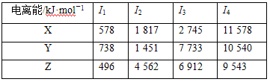
则X、Y、Z的电负性从大到小的顺序为______________(用元素符号表示)，元素Y的第一电离能大于X的第一电离能原因是___________________________________________。
10．氯、溴、碘、钠、镁、锰、锂、铀等元素在海洋中被富集。海洋开发利用和维权是国家战略。
(1)以上元素在海水中的存在形态是________(选填“游离态”“化合态”或“不确定”)。
(2)以下变化属于化学变化的是________________。
①U发生核裂变 ②重氢(²H)发生核聚变 ③LiH作野外生氢剂 ④海水晒盐
(3)由氯气和晒盐后的卤水制取液溴的离子方程式：
________________________________________________；由石灰乳和卤水沉淀出镁元素的离子方程式__________________________________________________________；由海带灰可浸出KI，由某种矿盐可浸出KIO₃，二者在盐酸中反应可生成碘单质，反应的离子方程式为________________________。
(4)工业由氯化钠制取金属钠的化学方程式为___________________________；工业制镁采用电解熔融氯化镁，不采用电解熔融氧化镁的原因是______________________。
(5)海底富集多种矿物结核，锰结核是其中的一种。锰结核中主要含有MnO₂和Fe₂O₃。一种质量比约为m(Mn)∶m(Fe)＝55∶448的合金钢(其他元素略)，具有抗御激烈冲击和磨损的能力，可作航母甲板等。欲通过铝热反应炼得这样的合金，MnO₂、Fe₂O₃、Al的投料比(按物质的量之比)约为________。
·
11．现有X、Y、Z、W、R五种元素，其中前四种为短周期主族元素。X原子的最外层电子数是核外电子层数的3倍，Y的最高正价与最低负价的代数和为6；X、Z同主族，W与X、Y均不同周期，R²⁺的价电子排布式为3d⁵。
（1）R元素在周期表中的位置；W₂X₂的电子式。
（2）X、Y、Z的最低价氢化物中：沸点最高的是（填化学式）；共价键键能最小的是；X、Y、Z的杂化类型（填相同或不相同）。
（3）若R的晶体中每个晶胞平均含有2个R原子，请在下图晶胞中用•标出未画出的R原子。
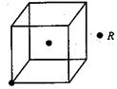
（4）将1.19g ZXY₂溶于100ml水中发生非氧化还原反应，生成2种酸，反应方程式为；所得溶液中阴离子浓度由大到小的顺序是。
【化学——物质结构与性质】
12．铜、碳、氮、硫、氯等是组成物质的重要元素。铜离子是人体内多种酶的辅因子，人工模拟酶是当前研究的热点。某化合物Y 与Cu(Ⅰ)(Ⅰ表示化合价为＋1)结合形成图10所示的离子：
该离子中含有化学键的类型有(选填序号)。
A．极性键 B．离子键 C．非极性键 D．配位键
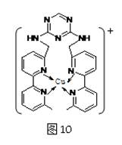
【化学——有机化学基础】
13．醇酸树脂是一种成膜性良好的树脂，下面是一种醇酸树脂的合成线路：
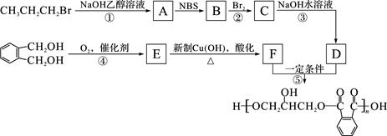
已知：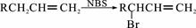。
（1）B中含碳官能团的结构式为_____，C的名称是_____。
（2）反应①的有机反应类型是_____。
（3）下列说法正确的是_____（填字母编号）。
a．1 mol E与足量的银氨溶液反应能生成2 mol Ag
b．F能与NaHCO₃反应产生CO₂
c．检验CH₃CH₂CH₂Br中的溴原子时，所加试剂的顺序依次是过量氢氧化钠溶液、硝酸银溶液
（4）写出E与新制的氢氧化铜悬浊液反应的化学方程式_____；
（5）的同分异构体中同时符合下列条件的芳香族化合物共有_____种。
a．能发生消去反应 b．能与过量浓溴水反应生成白色沉淀
（6）写出反应⑤的化学方程式_____。

广西灌阳县新圩乡新圩中学2019届高三第三次模拟考试理科综合试题化学部分（参考答案）
一、选择题：本题共7小题，每小题6分。在每小题给出的四个选项屮，只有一项是符合题 目要求的。
1． 【答案】C
【解析】因化合物A中有4类氢原子,个数分别为1、2、2、3,又因为A是一取代苯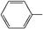,苯环上有三类氢原子,分别为1、2、2,所以剩余侧链上的3个氢原子等效,为—CH₃,结合红外光谱知,A中含有酯基可以水解,A为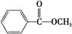。与A发生加成反应的H₂应为3 mol,与A同类的同分异构体应为5种,其结构分别如下:
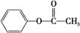、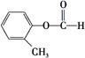、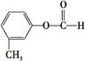、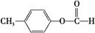、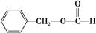。
2． 【答案】B
【解析】A项,Al³⁺和Al能够反应生成Al(OH)₃沉淀,错误;C项,Fe²⁺能够被硝酸氧化成Fe³⁺,错误;D项,由水电离产生的c(H⁺)=1×10⁻¹²mol·L⁻¹的溶液可以是酸性溶液,也可以是碱性溶液,HC既能与H⁺反应,又能与OH⁻反应,错误。
3． 【答案】D
【解析】A项中制取Na₂CO₃溶液的步骤繁琐,且生成的CO不便收集,故A项不正确;B项涉及贵重试剂,不经济,故该项不正确;铁在氧气中燃烧产物是四氧化三铁,故C项不正确;D项制取NaOH溶液所用试剂经济易得,原理正确,步骤简洁,故D项正确。
4． 【答案】(1)D (2)C (3)B (4)A
【解析】Cu₂O为红色，Co₂O₃为蓝色，铅玻璃中光线折射率大，常制光学仪器，硼砂玻璃耐骤热骤冷，常作化学仪器。
5． 【答案】C
【解析】本题考查硫元素化合物性质、关键是明确发生的化学反应SO₂＋2H₂S===3S↓＋2H₂O，随着反应的进行，溶液酸性逐渐减弱，但恰好反应时，溶液呈中性，二氧化硫过量，与水反应生成亚硫酸，溶液酸性逐渐增强。
6． 【答案】D
【解析】由①⑤实验知，溶液中一定存在大量的H＋和NO，所以该溶液中一定不存在I－和Fe^{2＋}；由②知，一定含有Fe^{3＋}，n(Fe^{3＋})＝2×3.2 g/160 g·mol^{－1}＝0.04 mol；由③知，n(NH)＝0.05 mol；由④知，n(SO)＝0.01 mol。根据实验现象不能确定Al^{3＋}，Cl－是否存在。根据电荷守恒原理仍然无法判断Al^{3＋}和Cl－是否存在。
7． 【答案】B
【解析】Na在空气中与氧气反应生成氧化钠，氧化钠与水反应生成NaOH，NaOH再与HCl反应生成NaCl，所以方框内的物质是氧化钠。
二、非选择题：共174分。第22〜32题为必考题，每个试题考生都必须作答。第33-38题为选 考题，考生根椐要求作答
8． 【答案】(1)2Fe^{3＋}＋Fe===3Fe^{2＋} 防止Fe^{2＋}被空气中的O₂氧化
(2)取最后一次洗涤滤出液，滴加AgNO₃溶液，若无白色沉淀，证明已洗净(检验Fe^{3＋}、H＋或Fe^{2＋}亦可，但方法现象描述应合理)
(3)100 mL容量瓶，烧杯，玻璃棒，胶头滴管 偏高 酸式滴定管
【解析】(1)测定原理是2Fe^{3＋}＋Fe===3Fe^{2＋}，利用Cr₂O＋6Fe^{2＋}＋14H＋===2Cr^{3＋}＋6Fe^{3＋}＋7H₂O，通过关系式计算出铁的含量，所以要防止Fe^{2＋}被空气中的O₂氧化。
(2)判断固体洗涤干净的方法是“检验最后一次洗涤滤出液中是否存在杂质离子”。钛精粉溶解在FeCl₃中生成FeCl₂，所以滤液中会含有Cl－、Fe^{3＋}、Fe^{2＋}，也含有H＋。
(3)K₂Cr₂O₇固体未烘干，所得标准液浓度偏低，需加体积偏大，测量结果偏高；K₂Cr₂O₇溶液有强氧化性，应置于酸式滴定管中。
·
9． 【答案】Al>Mg>Na 元素Mg价电子排布式为3s²，处于全充满状态，比Al价电子排布(3s²3p¹)稳定。则Mg第一电离能大于Al的第一电离能
【解析】根据电离能的突变看，X、Y、Z的化合价分别为＋3、＋2、＋1价，故为Al、Mg、Na。
10．【答案】(1)化合态 (2)③
(3)Cl₂＋2Br－===2Cl－＋Br₂
Ca(OH)₂＋Mg^{2＋}===Mg(OH)₂＋Ca^{2＋}
5I－＋IO＋6H＋===3I₂＋3H₂O
(4)2NaCl2Na＋Cl₂↑ MgO熔点高，能耗高
(5)3∶12∶28
【解析】(1)海水中各元素主要以盐的形式存在，因此为化合态。(2)①②④属于物理变化，③发生了氧化还原反应，属于化学变化。(3)已知氧化性Cl₂＞Br₂，因此Cl₂＋2Br－===2Cl－＋ Br₂；石灰乳与Mg^{2＋}发生复分解反应。(4)工业上采用电解熔融氯化钠的方法制备钠，制备镁应该电解熔点较低的MgCl₂。(5)n(Mn)∶n(Fe)＝1∶8，设锰的物质的量为1 mol，用铝作还原剂，根据电子守恒n(Al)＝(1×)＋8×1＝mol即可求得结果。
·
11．【答案】（1）第四周期VIIB （2）H₂O H₂S相同
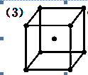
（4）SOCl₂+2H₂O=2HCl+H₂SO₃c(Cl‾) >c(HSO₃‾) >c(SO₃²‾) >c(OH‾)
【解析】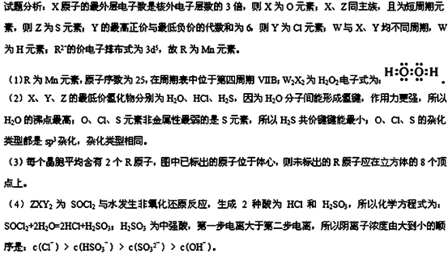
【化学——物质结构与性质】
12．【答案】ACD
【解析】该离子中含有化学键的类型有极性键、非极性键、配位键。
【化学——有机化学基础】
13．【答案】（1）；1，2，3-三溴丙烷；
（2）消去反应；（3）b；
（4）； （5）6；
（6）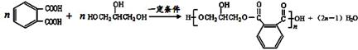
【解析】1—溴丙烷在氢氧化钠的乙醇溶液中发生消去反应生成A，则A是丙烯，丙烯与NBS反应，根据已知信息可知B的结构简式为CH₂＝CHCH₂Br。B继续与溴发生加成反应生成C，则C的结构简式为CH₂BrCHBrCH₂Br。C在氢氧化钠溶液中水解生成D，则D是丙三醇。E能被新制的氢氧化铜氧化，说明还原醛基，则反应④是羟基的催化氧化，则E的结构简式为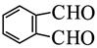，F的结构简式为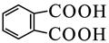，F与丙三醇发生缩聚反应生成高分子化合物。
（1）根据以上分析可知B中含碳官能团的结构式为，C的名称是1，2，3-三溴丙烷。
（2）反应①的有机反应类型是消去反应。
（3）a．1 mol E中含有2mol醛基，则与足量的银氨溶液反应能生成4mol Ag，错误；b．F中的羧基能与NaHCO₃反应产生CO₂，正确；c．检验CH₃CH₂CH₂Br中的溴原子时，所加试剂的顺序依次是过量氢氧化钠溶液、硝酸、硝酸银溶液，错误，答案选b。
（4）E与新制的氢氧化铜悬浊液反应的化学方程式为
；
（5）a．能发生消去反应，说明与羟基碳原子相连的碳原子上含有氢原子；b．能与过量浓溴水反应生成白色沉淀，说明还含有酚羟基，则另外一种取代基上—CH₂CH₂OH，或—CHOHCH₃，与酚羟基的位置均有邻间对三种，共计是6种。
（6）反应⑤是缩聚反应，反应的化学方程式为


